Construire un profil de croûte à l’équilibre isostasique | Mettre en évidence des anomalies gravimétriques
Menu « calculs » puis cocher « construire un nouveau profil topographique équilibré »  Modifier le profil en surface en cliquant sur la croûte (on peut ajouter un relief ou créer une dépression).  Exemple :  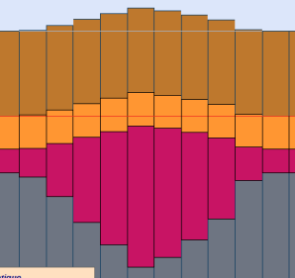  En fonction des modifications appliquées en surface, la partie profonde de la croûte se dessine automatiquement en respectant le principe d’équilibrage isostasique. | - Dans le menu « préférences », afficher le tableau de bord  - Dans le menu « calculs », choisir une option de modification de la topographie  - Modifier le profil en cliquant sur la croûte  - Survoler à la souris au dessus du relief  L’en-tête de la fenêtre « tableau de bord » change de couleur en fonction des anomalies gravimétriques :  Vert = équilibre isostasique, Bleu = anomalie gravimétrique négative (déficit de masse)  Rouge = anomalie gravimétrique positive (excès de masse)
Modifier l’épaisseur de la croûte en surface (sans réajustement isostasique) | Simuler un réajustement isostasique après érosion d’une montagne (animation)
Menu « calculs » puis cocher « modifier le profil topographique du sol ». Modifier le profil en surface en cliquant sur la croûte (on peut ajouter un relief ou créer une dépression).  La croûte est modifiée mais pas équilibrée tant que le menu « réajustement isostasique » n’a pas été choisi.  Autre possibilité : Simuler des évènements géologiques qui modifient la topographie (sans réajustement isostasique)  A partir du menu « calculs », plusieurs choix sont possibles :  - simuler un dépôt sédimentaire (ajoute des sédiments)  - simuler l’érosion (enlève du matériau crustal en surface)  - simuler une glaciation (ajoute une calotte de glace)  - simuler une fonte glaciaire (fait fondre la glace)  Dans tous les cas, les modifications se font en cliquant sur la croute après choix de l’option.  La croûte est modifiée mais pas équilibrée tant que le menu « réajustement isostasique » n’a pas été choisi. | - Menu « calculs » puis cocher « construire un nouveau profil topographique équilibré »  - Modifier le profil en surface en cliquant sur la croûte (on peut ajouter un relief ou créer une dépression).  - Menu « calcul » puis « simuler l’érosion d’un massif montagneux »  - Cliquer sur « démarrer » après avoir choisi les options :  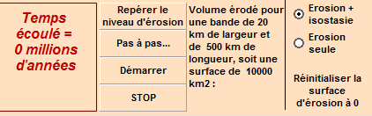  Un chronomètre indique le temps nécessaire à l’érosion du massif. Le rééquilibrage isostasique est simulé au fil de l’érosion.
Modifier l’épaisseur de la croûte en profondeur (sans réajustement isostasique) | Utilisation du menu « préférences »
Menu « calculs » puis cocher « modifier le profil du Moho ». Modifier le profil en surface en cliquant sur la croûte.  La croûte est modifiée mais pas équilibrée tant que le menu « réajustement isostasique » n’a pas été choisi. | « Ne pas représenter les niveaux repères » : permet d’afficher toute la croûte d’une même couleur  « Effacer et recommencer » : permet de réinitialiser la croûte (efface les profils et dessine une croûte standard de 30 Km d’épaisseur)  « initialiser les niveaux repères » : Initialise la valeur des niveaux repères aux valeurs indiquées dans « modifier les valeurs »  « Rafraîchir la limite initiale du niveau repère superficiel » : permet de rafraîchir la trace du niveau repère supérieur  Remarque : Les niveaux repères sont les colorations différentes de la croûte en fonction de leur profondeurde départ.
Simuler un réajustement isostasique après modifications topographiques
Menu « réajustement isostasique » après avoir réalisé les modifications

